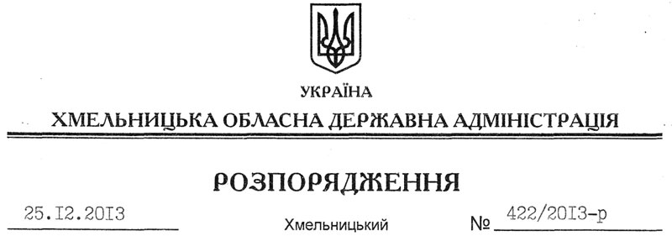

Про надання згоди на поділ земельної ділянки ДП “Хмельницький облавтодор” ВАТ “Державна акціонерна компанія “Автомобільні дороги України”

На підставі статей 6, 21, 39 Закону України “Про місцеві державні адміністрації”, статей 17, 79-1, 122 Земельного кодексу України, статей 22, 56 Закону України “Про землеустрій”, Закону України “Про внесення змін до деяких законодавчих актів України щодо розмежування земель державної та комунальної власності”, розглянувши клопотання ДП “Хмельницький облавтодор” ВАТ “Державна акціонерна компанія “Автомобільні дороги України” від 05.12.2013 року № 1967 та додані матеріали:
1. Надати ДП “Хмельницький облавтодор” ВАТ “Державна акціонерна компанія “Автомобільні дороги України” згоду на поділ земельної ділянки площею 82,2954 га (кадастровий номер 6810800000:01:001:0002), яка розташована по вул. Франка, 54 у м. Старокостянтинів та перебуває у постійному користуванні зазначеного підприємства згідно з державним актом серії ЯЯ № 333860.
2. Контроль за виконанням цього розпорядження покласти на заступника голови облдержадміністрації В.Галищука.

Голова адміністрації В.Ядуха

